Республиканская профилактическая акция «Безопасность – в каждый дом!» пройдет в Хойникском районе.

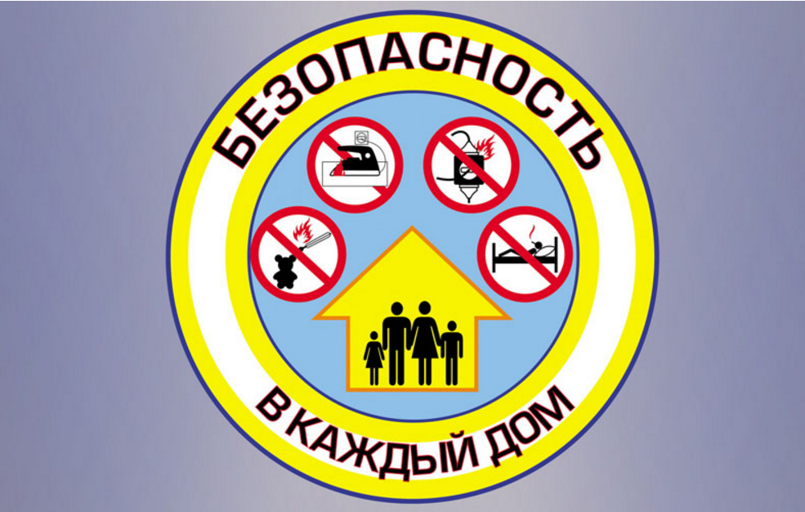

Пожар в квартире или доме в большинстве случаев – результат беспечности и пренебрежения элементарными правилами безопасности. В ушедшем 2018 году на территории района произошел 21 пожар, на которых погиб 1 человек. Причиной подавляющего большинства произошедших ЧС явился человеческий фактор, именно поэтому цель акции – донести до как можно большего числа людей информацию о том, что только повышение культуры безопасной жизнедеятельности способно исправить сложившуюся ситуацию с пожарами и гибелью людей от них.
Акция, которая продлится с 21 января по 28 февраля, пройдет в пять этапов. В рамках первого этапа спасатели посетят сельские населенные пункты, затем профилактическая работа с населением продолжится на базе территориальных центров социального обслуживания населения, в рамках третьего этапа различные тематические мероприятия запланированы в выпускных классах учреждений образования района. Также спасатели уделят внимание и работникам организаций и предприятий, а на завершающем пятом этапе 28 февраля акция будет организована в местах массового пребывания людей.
Организаторами мероприятий, запланированных в рамках акции, станут работники МЧС и активисты Белорусской молодежной общественной организации спасателей-пожарных.

